**Taotlus**

**Käesolevaga palume kooskõlastada alljärgnevale kirjeldusele vastava avaliku lõkke tegemise:**

1. Avaliku ürituse nimi: KABALA JAANITULI
2. Toimumiskoha aadress: KABALA KÜLA RAPLA VALD
3. Toimumise kuupäev: 22.JUUNI.2024
4. Alguse kellaaeg: 19.00
5. Lõpu kellaaeg: 01.00
6. Kasutatavad esmased tulekustutusvahendid:

Vesi

*(liitrites)*

Kantavad tulekustutid- 2X6 KG

*(tk ja kustutusaine mass)*

Muu

*(vahend ja kogus )*

1. Lõkke kaugus ehitistest ja metsast: LAULULAVAST CA 30 MEETRIT

*(vahemaa meetrites)*

1. Lõkke läbimõõt: CA 5 MEETRIT

*(meetrites)*

1. Eeldatav kogunev rahvaarv: 200

*(inimeste arv)*

1. Avaliku lõkke korraldamise eest vastutav isik: MTÜ Kappeli külad juhatus-

Kübe Rahkema 59027244, Janina Päädam 53402730, Reili Rahkema 56241578; kappelikylad@gmail.com

*(nimi, kontakttelefon, e-post, allkiri)*

1. Avaliku lõkke paiknemiskoha skeem. Soovitavalt kasutada Maa-ameti kaarti [httpxgis.maaamet.ee/xGIS/XGis](http://xgis.maaamet.ee/xGIS/XGis):

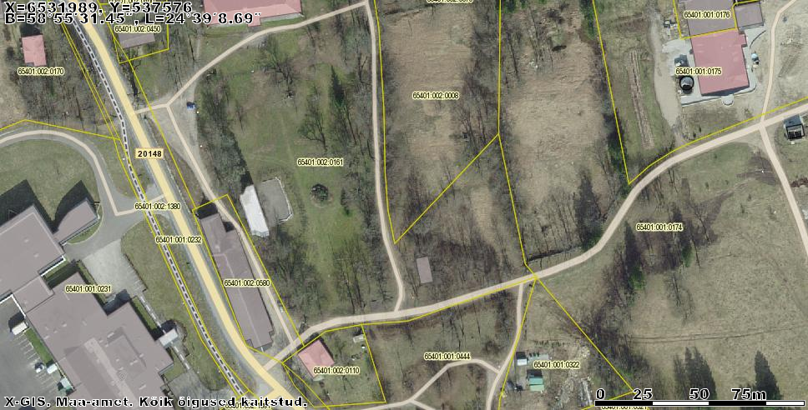

LÕKE